Classe de 4°3 – Lundi 20 octobre 2003
Interrogation n°3 – Sujet A

Justifiez bien chacune de vos affirmations

Exercice 1 : Quelle longueur doit avoir une échelle pour atteindre une hauteur de 6 m, si on lui donne  1,5 m de pied ? (schématisez et nommez des points). Donnez un arrondi à 0,01 m. /4  Exercice 2 :  Un cercle a pour rayon 4 cm. A est un point à 10 cm du centre O de ce cercle.  T est un point du cercle tel que la droite (AT) soit tangente au cercle. |  | 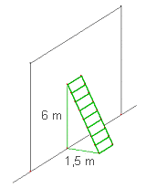
Calculer la longueur AT arrondie au dixième de cm. /5  Rappel : La tangente en T à un cercle de centre O est perpendiculaire au rayon (OT) | 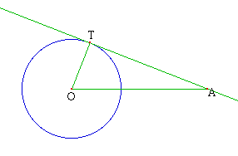
Exercice 3 : Un triangle PAF a pour mesures PA = 6 cm, PF = 9 cm et AF = 7 cm.
1- Faites une figure à main levée résumant les indications de l’énoncé. /1
2- Ce triangle est-il rectangle ? Prouvez votre réponse. /3

Exercice 4 : 6 points
Sur la figure ci-contre (qui n’est pas à l’échelle), le triangle CLM est rectangle en L et le triangle RAM est rectangle en A. Les mesures sont indiquées en mm.  Les droites (CR) et (RM) sont-elles perpendiculaires ? Prouvez votre réponse. | 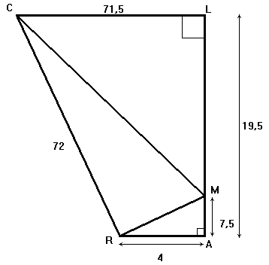

Respect des consignes de présentation de la copie, propreté, clarté, lisibilité, orthographe : 2 points.

Le devoir est volontairement noté sur 21. Les élèves qui obtiendront plus de 20 points auront la note 20/20.

Classe de 4°3 – Lundi 20 octobre 2003
Interrogation n°3 – Sujet B

Justifiez bien chacune de vos affirmations

Exercice 1 : Quelle longueur doit avoir une échelle pour atteindre une hauteur de 7 m, si on lui donne 2 m de pied ? (schématisez et nommez des points). Donnez un arrondi à 0,01 m. /4  Exercice 2 :  Un cercle a pour rayon 5 cm. A est un point à 12 cm du centre O de ce cercle.  T est un point du cercle tel que la droite (AT) soit tangente au cercle. |  | 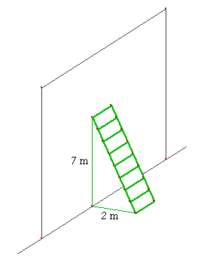
Calculer la longueur AT arrondie au dixième de cm. /5
Rappel : La tangente en T à un cercle de centre O est perpendiculaire au rayon (OT)
Exercice 3 : Un triangle ART a pour mesures AR = 7 cm, AT = 10 cm et RT = 5 cm.
1- Faites une figure à main levée résumant les indications de l’énoncé. /1
2- Ce triangle est-il rectangle ? Prouvez votre réponse. /3

Exercice 4 : 6 points
Sur la figure ci-contre (qui n’est pas à l’échelle), le triangle PAN est rectangle en A et le triangle NYJ est rectangle en Y. Les mesures sont indiquées en mm.  Les droites (PJ) et (JN) sont-elles perpendiculaires ? Prouvez votre réponse. | 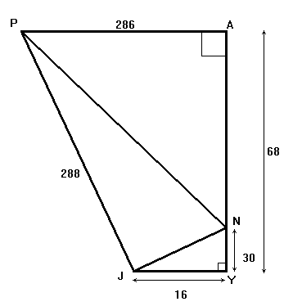

Respect des consignes de présentation de la copie, propreté, clarté, lisibilité, orthographe : 2 points.

Le devoir est volontairement noté sur 21. Les élèves qui obtiendront plus de 20 points auront la note 20/20.

